Муниципальное общеобразовательное бюджетное учреждение
«Средняя школа №17 им. В.С. Завойко»
Петропавловск-Камчатского городского округа

Внеклассное мероприятие
КВН «С юбилеем, родная школа!»
4 класс

Выполнила: Смолина Светлана Юрьевна,
учитель начальных классов

Петропавловск – Камчатский, 2016год
Цель: организация праздничного мероприятия к юбилею школы для учащихся 4-х классов.
Задачи:
Образовательная – систематизировать и обобщить знания учащихся о школе, расширить кругозор младших школьников.
Воспитательная – воспитывать любовь к родной школе, уважительное отношение к педагогам и работникам школы; прививать чувство гордости за родную школу.
Развивающая - развивать творческие способности учащихся, развивать любознательность, развивать речь учащихся и слуховое восприятие, развивать логическое мышление.
Оборудование: музыкальный центр, мультимедийная установка, презентация, карточки, воздушные шары, маркеры, листы бумаги, бумажные сердечки с пожеланиями.
Оформление: воздушные шары, плакаты с поздравлениями и растяжка «С юбилеем, родная школа!»
Предварительная работа: разработка сценария праздника, разучивание стихов, танцев, песен, оформление кабинета, подготовка выставки рисунков, подготовка атрибутов игр, подбор художественного и музыкального материала к празднику, создание презентации о школе, изготовление бумажных сердечек.

Ход мероприятия
1.Учитель:
- Школа… Моя родная школа! Звонкая, озорная на переменках, вдохновенно-сосредоточенная во время уроков, она такая разная и в будни, и в праздники. Школа всегда ждёт тебя, чтобы порадоваться твоим победам, погрустить о неудачах, мудро посоветовать или открыть что-то новое.
Промелькнут школьные годы, но навсегда останется в памяти школьное детство. И порой так хочется вернуться туда, пройти ещё раз по дороге, которая ведёт в школу.
2. Стихи о школе (читают ученики 4-х классов)
Настал поистине чудесный день,
Которого давно мы ждали,
Ведь школе нашей - юбилей,
И собрались мы в этом зале.
Посмотри, какой нарядной
Стала школа в этот час!
Почему цветов гирлянды
Подарил ей каждый класс?
День торжественный, веселый
Для детей, учителей.
Отмечает наша школа
Свой прекрасный юбилей!
Я не знаю школы лучше –
Ей уже немало лет!
Объясняет, всему учит
И на всё дает ответ!
Все заботливы, как мамы,
И, как, бабушки, добры.
От занятий вдруг устанем,
будет место для игры!
Здесь живем мы очень дружно:
Старший, младший – все важны!
Нам помогут, если нужно,
Вместе беды не страшны!
А еще во всех таланты
Здесь привыкли развивать.
У нас столько дипломантов,
Сразу всех не сосчитать!
Мы сейчас на нашем юбилее
Школьной собрались семьёй большой.
Добрых слов, сердечных мы не пожалеем,
Мы их школе посвятим родной.
И о нас опять все люди скажут:
Вот так школа – чудо! Посмотри –
Педагоги наши все душой красивы
И директор с ними впереди.
Учитель.
- Наша школа отмечает 75-летний юбилей. А учатся в нашей замечательной школе самые лучшие дети на свете. И чтобы вы, дорогие ребята и гости, убедились в этом, мы предлагаем поиграть в сегодня в КВН «С юбилеем, родная школа»
Представление команд, приветствие.
Конкурс 1. Пословицы.
-Сейчас мы посмотрим, как наши дети хорошо знают пословицы о школе (на карточках слова из пословиц; учащиеся собирают пословицы)
1команда: Грамоте учиться – всегда пригодиться.
Не стыдно не знать – стыдно не учиться.
Учиться никогда не поздно.
2 команда Школу прославляют ученики.
Корень учения горек, да плод его сладок.
Ученье да труд к славе ведут.
Конкурс 2. «Наши учителя»
– Проверим, как хорошо вы знаете учителей нашей школы (За 1 минуту учащиеся должны записать как можно больше ФИО учителей, работающих в нашей школе)
Конкурс 3 «Ребусы о школе»
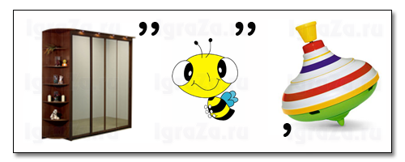
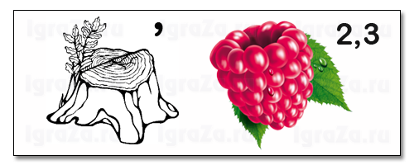
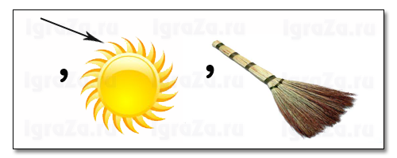
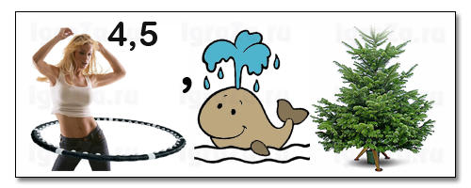
Конкурс 4 «Допиши прилагательное» (Учитель зачитывает предложение, дети записывают подходящее прилагательное)
Учитель . Школа …17-я школа… Какая она?
- В ней постоянный педагогический коллектив. Здесь много улыбающихся лиц.
Значит она - ….. Дети - счастливая.
- Здесь всегда рады своим выпускникам.
Значит она –…….. Дети - гостеприимная!
- Здесь готовы помочь каждому ученику.
Значит она - ……..добрая.
- Сюда бывшие ученики приводят своих детей и внуков.
Значит она - ……..любимая.
Конкурс для зрителей.
-Пусть наши участники немножко отдохнут, а мы приглашаем к участию зрителей. 2 мальчика и 1 девочка. Посмотрим, какие вы дружные и умелые.
Игра «Мумия»
Конкурс 6 «Найди слово» (Кто быстрее найдёт зашифрованные слова)
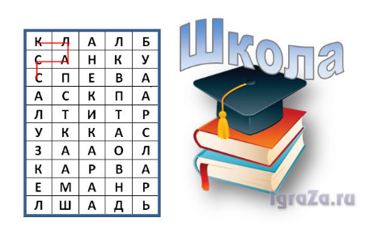

Группа учеников одного года (5)
Знак азбуки (5)
Футляр для хранения письменных принадлежностей (5)
Школьный стол для занятий (5)
Резинка для стирания, написанного карандашом (6)
Палочка, которой указывает что-нибудь на доске (6)
Принадлежность для рисования (8)
Книга, содержащая перечень букв (7)
Им пишут на школьной доске (3)

Конкурс 7 Конкурс капитанов

Кроссворд «Учат в школе»
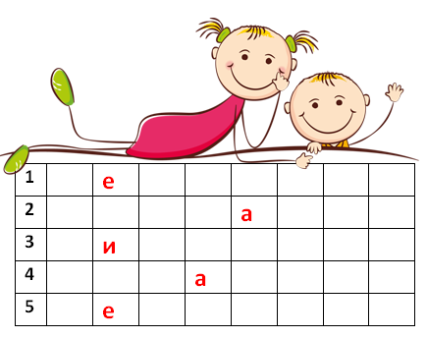 Вопросы к кроссворду:
- Маленький ящик для хранения карандашей, ручек и тому подобного. Обычно используется школьниками
- Письменная принадлежность, с помощью которой можно оставить чернильный след на поверхности (обычно бумаги)
- Инструмент для черчения окружностей и дуг окружностей, также может быть использован для измерения расстояния, в частности, на картах
- Инструмент в виде стержня, изготавливаемого из пишущего материала (угля, графита, сухих красок и т. п.) применяемый для письма, рисования, черчения
- Носитель информации, предмет для произведения записей, состоящий из скреплённых листов белой бумаги

Ответы к кроссворду:
- пенал
- ручка
- циркуль
- карандаш
- тетрадь

Конкурс 8 «Блиц-турнир» -Посмотрим, как хорошо вы знаете историю нашей школы?
- В каком году открылась СОШ №17? 1940
- В каком году был создан школьный музей боевой славы? Октябрь 1986г
- В каком году было построено новое здание школы? Январь 1996г
- В каком году школе было присвоено имя адмирала В.С. Завойко? 20 февраля 1997г.
- Чьё имя носит школьный музей Боевой славы? Им. Героя Советского Союза Петра Ильичёва
Конкурс 8 «Домашнее задание»
Подведение итогов. Награждение команд.
Учитель:
Я желаю, чтобы школа
Ещё много-много раз
Отмечала юбилеи,
Знаний чтоб огонь не гас.
По широким коридорам
Раздавался б детский смех,
А тепла, уюта, знаний
Здесь хватало бы на всех!
-А наш праздник подошел к концу. Мы еще раз поздравляем всех присутствующих с юбилеем школы и желаем всем всего самого наилучшего.

